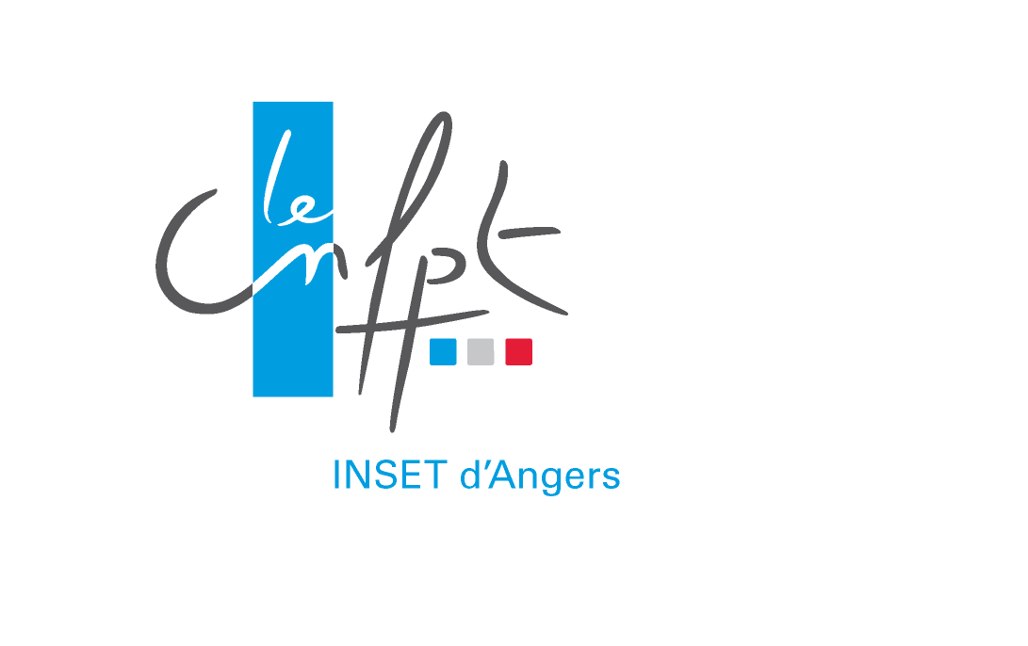

Cycle
Contrôleur et contrôleuse de gestion

Dossier pédagogique
(à compléter par le candidat)

A retourner avant le 27 mars 2020 à l’attention de Laurent GENDRON

L’INSET ANGERS, Rue du Nid de Pie - CS 62020- 49016 ANGERS cedex 1
Ou par mail à : laurent.gendron@cnfpt.fr
david.verger@cnfpt.fr

Afin de compléter votre inscription, merci de remplir et retourner ce questionnaire avec votre bulletin d’inscription

Nom :

Prénom :

Diplôme (ou niveau d’études) le plus élevé :

Discipline :

COLLECTIVITE EMPLOYEUR

Service d’affectation :

Nombre d’agents dans le service :

Votre fonction dans le service :

Votre date de prise de fonction :

Nombre d’agents que vous encadrez :

Listez les 5 à 10 activités (les plus importantes) qui sont les vôtres sur ce poste :
➢
➢
➢
➢
➢
➢

Quelles compétences (en lien avec votre fonction actuelle) détenez-vous ?
(utiliser un verbe d’action pour les décrire)

➢

➢

➢

➢

➢

➢

➢

➢

Quelles activités et compétences mises en œuvre par ailleurs à l’occasion d’autres expériences professionnelles ou extra-professionnelles (associatives,…), vous servent-elles dans votre fonction actuelle ?

Autres activités professionnelles  Ou activités extra-professionnelles | Compétences développées  (utiliser un verbe d’action)

Qu’avez-vous développé, en matière de contrôle de gestion, dans votre collectivité ?

Quelles formations (en lien avec votre fonction actuelle) avez-vous suivies ?

Formations suivies | Organisme | Dates | Compétences acquises par cette formation

Quelles sont vos attentes vis à vis de ce cycle ?

Une partie des modules de ce cycle peut être comptabilisée au titre des formations obligatoires de professionnalisation, soit pour un module de 5 jours, soit pour un module de 10 jours. Les autres jours du cycle seront comptabilisés au titre de la formation de perfectionnement (formation non obligatoire). Si, en accord avec votre collectivité-employeur, vous souhaitez faire prendre en compte une partie du cycle au titre de la professionnalisation, merci de préciser ci-dessous le type de professionnalisation ( « au premier emploi » ou bien « tout au long de la carrière » et le nombre de jours (soit 5, soit 10) :

………………………………………………………………………………………………………………………………………………………………………………………………………………………....

Avez-vous une expérience professionnelle dans le domaine du contrôle de gestion ?

❒ non
❒ oui, depuis moins de trois ans
❒ oui, de trois à cinq ans
❒ oui, de cinq à dix ans
❒ oui, depuis plus de dix ans

Si vous n’êtes pas contrôleur ou contrôleuse de gestion à l’heure actuelle :

 Dans quel délai envisagez-vous de prendre un poste de ce type :

❒ dans un délai inférieur à 6 mois ?
❒ dans un délai compris entre 6 mois et 1 an ?
❒ dans un délai supérieur à 1 an ?

 Quelle est la position de votre employeur par rapport à ce projet professionnel ? (votre employeur devra remplir le dossier d’accompagnement de la candidature ci-joint)

 Cette évolution professionnelle est-elle prévue :

❒ dans votre collectivité actuelle ?
❒ dans une autre collectivité ?
❒ ne sait pas.

PROJET

Tout au long du cycle, chaque participant travaillera à la mise en place d’un projet relatif au contrôle de gestion au sein de sa collectivité. Ce projet donnera lieu à un rapport remis, puis défendu oralement devant un jury. Le thème a un caractère indicatif au moment de l’inscription, mais il devra être arrêté au plus tard pour le 5ème regroupement (décembre 2020).

Avez-vous déjà une idée du thème du rapport?

Oui ◻ Non ◻

Si oui, lequel :

Présentez brièvement ce projet (service(s) concerné(s), nombre d’agents, objectifs, délais…)

Ce projet a-t-il été négocié avec d’autres personnes de la collectivité ?

❒ Oui Laquelle (lesquelles) ? Précisez la (les) fonction(s))

❒ Non

Cycle contrôleur et contrôleuse de gestion

Dossier d’accompagnement de la candidature
(à compléter par l’employeur)

A retourner avant le 27 mars 2020 à
L’INSET ANGERS, Rue du Nid de Pie - CS 62020- 49016 ANGERS cedex 1
A l’attention de Laurent GENDRON
Ou par mail à : laurent.gendron@cnfpt.fr
david.verger@cnfpt.fr

Nom du candidat :

Prénom :

Collectivité employeur :

Quelles sont les motivations de la collectivité concernant le suivi du cycle contrôleur de gestion par le candidat ?

Quel projet lié au contrôle de gestion à mener dans la collectivité avez-vous négocié avec le candidat ?
(NB : à l’inscription, ce projet a un caractère indicatif. Il devra être définitif au plus tard au 5ème regroupement du cycle)

La présence du stagiaire à l’ensemble des modules constitue une nécessité pour la bonne réalisation du cycle et une condition de la délivrance de la certification du CNFPT à l’issue de la formation. Nous avons pris bonne note des dates du cycle et, pour le cas où notre candidat serait sélectionné pour le cycle, nous nous engageons à lui permettre de participer à l’ensemble des modules programmés de mai 2020 à avril 2021, soit 45 jours.

Date : Signature et cachet :

BULLETIN d’INSCRIPTIONCycle contrôleur et contrôleuse de gestion 2020-2021

Correspondant pédagogique : Laurent GENDRON
laurent.gendron@cnfpt.fr tel : 02-41-22-41-29
Correspondant administratif : David VERGER
david.verger@cnfpt.fr tel : 02-41-22-41-13

mation Professionnelle – Directeur financier

◊ Date limite d’inscription : 15 janvier 2018
◊ Toutes les rubriques doivent être renseignées afin que votre candidature puisse être traitée informatiquement. Merci de votre collaboration.

Mme □ M. □

Nom (majuscule) I___ I___ I___ I___ I___ I___ I___ I___ I___ I___ I___ I___ I___ I___ I___ I___ I___ I

Nom de jeune fille I___ I___ I___ I___ I___ I___ I___ I___ I___ I___ I___ I___ I___ I___ I___ I___ I___ I

Prénom I___ I___ I___ I___ I___ I___ I___ I___ I___ I___ I___ I___ I___ I___ I___ I___ I___ I

Date de naissance I___I___I___I___I___I___I___I___ I

Lieu de naissance…………………………………………………………..

Code postal du lieu de naissance I___ I___ I___I___ I___ I

Pays, si né(e) à l’étranger…………………………………………..

Adresse personnelle……………………………………………………………………………………………………………………….

………………………………………………………………………………………………………………………………………

Code postal I___ I___ I___I___ I___ I
Ville………………………………………………………………………………...

Tél. personnel I__I__I__I__I__I__I__I__I__I__I Tél. professionnel I__I__I__I__I__I__I__I__I__I__I
Fax. professionnel I__I__I__I__I__I__I__I__I__I__I

@dresse électronique professionnelle :……………………………………………………………………………………

Diplôme le + élevé (CAP, BEP, BAC, BTS…)……………………………………………………………………………….

Fonction actuelle………………………………………………………………………………………………………………..

Date d’entrée dans cette fonction I___ I___ I___I___ I___ I___ I

Service……………………………………………………………………………………………………………………………

Grade………………………………………………………… Catégorie (A,B,C) I___ I

Date d’entrée dans ce grade I___ I___ I___ I___ I___ I___ I

Date d’entrée dans la fonction publique I___ I___ I___ I___ I___ I___ I

◊ VOTRE STATUT (Cocher la case correspondante)

□ Personnel de la Fonction Publique Territoriale : Titulaire □ Stagiaire □ Contractuel □
□ Personnel de la Fonction Publique d'Etat
□ Personnel de la Fonction Publique Hospitalière

◊ COLLECTIVITE

Collectivité……………………………………………………………………………………………………………………..

N° Siret (OBLIGATOIRE) I___ I___ I I___ I___ I___I I___ I___ I___I I___ I___ I___I I___ I___ I___I

Service ……………………………………………………………………………………………………………………………

Adresse de la collectivité
I___ I___ I___ I___ I___ I___ I___ I___ I___ I___ I___ I___ I___ I___ I___ I___ I___ I___ I___ I___ I___ I___ I

I___ I___ I___ I___ I___ I___ I___ I___ I___ I___ I___ I___ I___ I___ I___ I___ I___ I___ I___ I___ I___ I___ I

Code postal I___ I___ I___I___ I___ I Ville …………………………………………………………………………..

 Si l’adresse de votre lieu de travail est différente de celle de votre collectivité ou structure de rattachement :

Service ……………………………………………………………………………………………………………………………

Adresse I___ I___ I___ I___ I___ I___ I___ I___ I___ I___ I___ I___ I___ I___ I___ I___ I___ I___ I___ I___ I

I___ I___ I___ I___ I___ I___ I___ I___ I___ I___ I___ I___ I___ I___ I___ I___ I___ I___ I___ I___ I___ I___ I

Code postal I___ I___ I___I___ I___ I Ville …………………………………………………………………………..

◊ Il est impératif de joindre au présent bulletin d’inscription:
- le dossier pédagogique
- le dossier d’accompagnement de la candidature

Le Candidat Le Maire ou le Président  Date et signature Après avoir pris connaissance des conditions d’inscription, le présent document vaut ordre de déplacement. Pour Accord, | Le Responsable hiérarchique  Date et signature | Le Maire ou le Président  Après avoir pris connaissance des conditions d’inscription, le présent document vaut ordre de déplacement. Pour accord,  Date et signature  Cachet de la Collectivité.

◊ Adresse de retour du bulletin

INSET ANGERS – rue du Nid de PIE – CS 62020 – 49016 ANGERS cedex 1

En application de la loi 78.17 du 6 janvier 1978 relative à l’informatique, aux fichiers et aux libertés, il est précisé que chaque personne dispose d’un droit d’accès et de rectification pour les informations nominatives la concernant. Le fichier constitué par le CNFPT a fait l’objet d’une déclaration simplifiée auprès de la Commission Nationale Informatique et Libertés.

Cycle Contrôleur et contrôleuse de gestion
INSET Angers

CALENDRIER
Promotion 2020 – 2021

Session 1 | Les enjeux stratégiques de la fonction contrôle de gestion / Module 1 | Du 25 au 29 mai 2020
Session 2 | Le pilotage interne (1ère partie) / Module 2 | Du 29 juin au 3 juillet 2020
Session 3 | Le pilotage interne (2ème partie) / Module 2 | Du 21 au 25 septembre 2020
Session 4 | Optimisation de l’engagement des ressources et calcul des coûts (1ère partie) / Module 3 | Du 2 au 6 novembre 2020
Session 5 | Optimisation de l’engagement des ressources et calcul des coûts (2ème partie) / Module 3 | Du 7 au 11 décembre 2020
Session 6 | Le contrôle externe (1ère partie) / Module 4 | Du 11 au 15 janvier 2021
Session 7 | Le contrôle externe (2ème partie) / Module 4 | Du 8 au 12 février 2021
Session 8 | La formalisation des processus des collectivités locales et l’amélioration de la qualité des services publics / Module 5 | Du 15 au 19 mars 2021
Session 9 | Partage de la culture de gestion / Module 6 | Du 19 au 23 avril 2021

La soutenance de rapport de fin de cycle interviendra en juin 2021

Tous les modules se dérouleront à l’INSET d’Angers.

